**Творческий вечер ко Дню Матери в подготовительной группе**

**Цель:** Прививать любовь и уважение к матери, как к самому близкому и родному человеку.

**Задачи:**

**-** формировать у детей представление о семье, как о людях, которые живут вместе и любят друг друга;

- прививать любовь и нежное чувство, доброе, внимательное, уважительное отношение к маме, стремление ей помогать, радовать её;

- способствовать формированию положительного имиджа детского сада в сознании родителей.

**Предварительная работа**: Беседа с детьми о предстоящем празднике, изготовить приглашения для мам, украсить группу, разучить с детьми стихи, песню, танец. Изготовить с детьми подарки для мамы, чтение художественной литературы о маме. «Посидим в тишине» Благинина, «Огурцы» Н. Носов, «Что сказала бы мама?» Л. Воронкова, «Кукушка» нанайская сказка.

**Выходят дети по музыку «Как хорошо, что на свете есть мама» -поют и танцуют песню**

**Ведущая:** Ты низко до земли ей поклонись –

Той женщине, что подарила тебе жизнь.

Над детскою кроваткой не спала,

С тобою каждый день и каждый миг была.

Запомни колыбельный голос нежный,

Что согревал тебя зимою снежной.

Запомни материнских рук тепло .

От света глаз её твоей душе светло.

И как –бы ни был труден жизни путь,

Опорой и защитой маме будь.

Той женщине, что посвятила тебе жизнь,

Ты низко, до земли ей поклонись!!!

**Ведущая**: Дорогие наши мамы, мы собрались сегодня накануне самого замечательного, самого трогательного, самого ласкового праздника. Потому что именно благодаря вам матерям, у нас с вами есть будущее.Давайте поаплодируем друг другу. Поаплодируем всем женщинам, которые испытали это прекрасное чувство, чувство материнства.

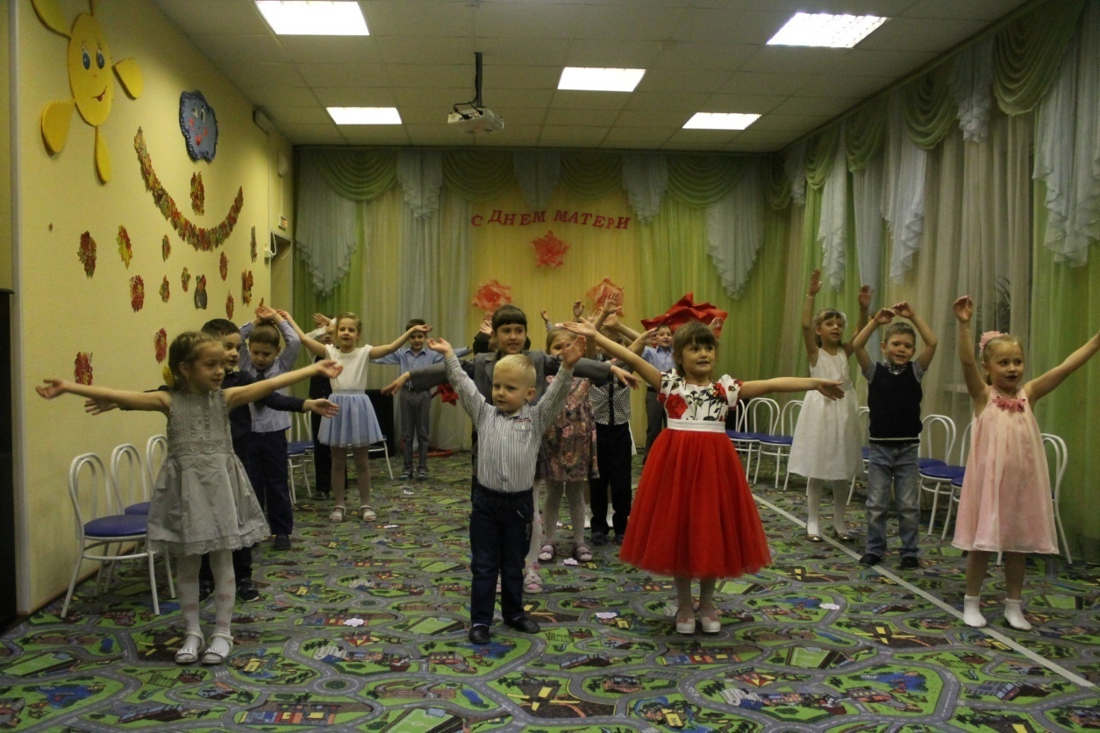

**Стихи:**

1 ребёнок

«День матери» - праздник особый

,Отмечаем его в ноябре:

Зимы ожидает природа,

И слякоть ещё на дворе.

Но мы дорогим нашим мамам

Подарим веселье сердец!

Тепла и улыбок желаем,

Огромный вам детский

Все: Привет! –все вместе

2 ребёнок

Маму любят все на свете,

Мама первый друг.

Любят мам не только дети,

Любят все вокруг.

3-й ребенок

Если что-нибудь случится,

Если вдруг беда,

Мамочка придёт на помощь,

Выручит всегда.

4-й ребенок

Мама много сил, здоровья

Отдаёт всем нам.

Значит, правда, нет на свете

Лучше наших мам.

**Дети под музыку садятся на стулья**

**Ведущая***:* Дорогие дети! Я хочу предложить вам игру**«И это все о ней»**.

Попробуйте отгадать сказочных мам, о которых вы читали в книжках или смотрели мультфильмы.

1.Какое животное потеряло маму, уснув на миллионы лет? (Мамонтёнок)  
2. Какая мама наказывала своим деткам соблюдать все меры безопасности, когда её нет дома? (Коза)  
3. Сын медведицы, так любивший слушать мамину колыбельную песню. (Умка)  
4. Кто из сказочных героев не хотел слушать писклявый голос матери, певшей ему колыбельную песню? (Мышонок)  
5. Добрая волшебница в роли второй мамы для Золушки. (Крестная ) 6.. Кто из мультяшных героев послушался совета мамы и улыбнулся тому, кто сидит в пруду? (Енот)

**Ведущая***:* Молодцы! Всё отгадали, да так дружно.

**Конкурс №1**

**Ведущая:** Нужно всем нам поиграть, ручки ножки поразмять. Вспомним детскую игру под смешным названием «Мама бол» В эту игру играет и мама и ребёнок. Приглашай (имя ребёнка маму) мамы делают что то вроде баскетбольного кольца. А дети пытаются забросить в это кольцо шары, мамы могут помогать своим детям поворачивать кольцо влево и вправо, но не перешагивая за верёвочку.

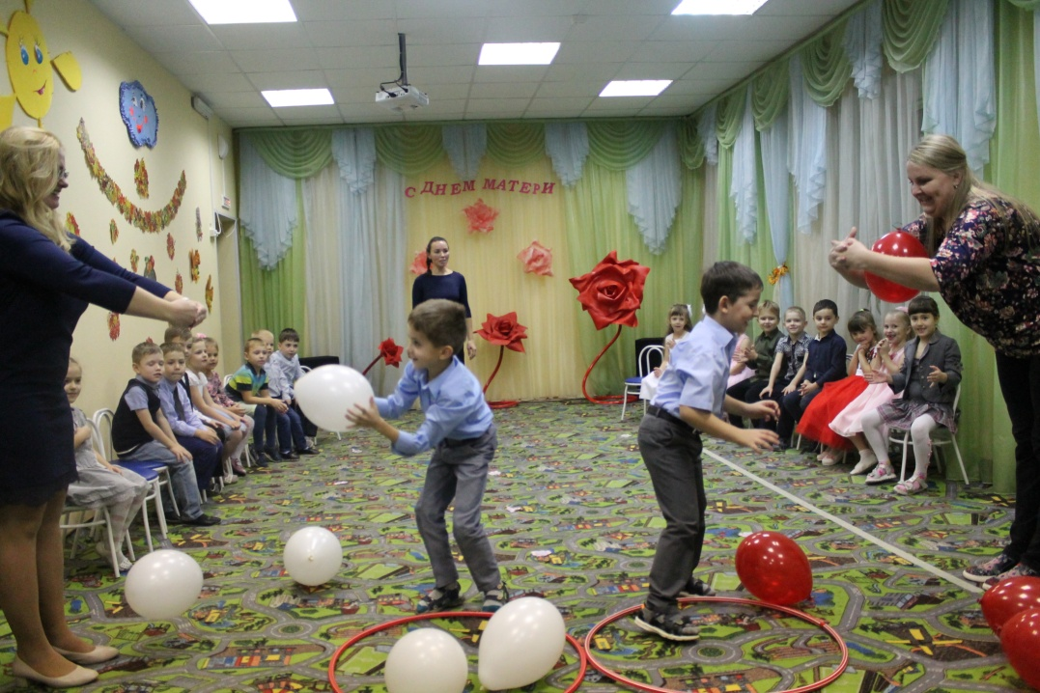

**Ведущая:** Мама! Самое понятное слово на Земле. Оно звучит на всех языках Мира одинаково нежно. У мамы самые ласковые и нежные руки, они все умеют. У мамы самое доброе и чуткое сердце. Оно ни к чему не остаётся равнодушным. И сколько человеку ни было бы лет – 5 или 50, ему всегда нужна мама… А сейчас дети расскажут о том, как они вас любят.

1-й ребенок

Лучше её не бывает на свете,

Знают с рождения об этом все дети.

Хоть мы бываем сердиты, упрямы –

Все нам прощает любимая мама!

2-й ребенок

Так много тёплых, нежных слов

Хотим сказать тебе мы, мама:

Ты - ласка, доброта, любовь,

Ты – человек чудесный самый!

3-й ребенок

И в праздник радостный для нас,

Тебе мы, мамочка, желаем:

Чтоб каждый день и каждый час

Была ты счастлива, родная!

4-й ребенок

Любимая мама, тебя поздравляю,

В День Матери счастья, здоровья желаю.

Ты в сердце моём, даже если в разлуке,

Я помню всегда твои нежные руки.

5-й ребенок

Ни усталости не зная,

Ни покоя каждый час,

День и ночь родная мама

Все тревожится о нас.

6-й ребенок

Мама, нет тебя дороже.

Мама все на свете может.

Мам сегодня поздравляем,

Мамам счастья мы желаем!

**Конкурс №2**

**Ведущая:**Ребята, попрошу всех дружно встать будем мы сейчас играть. Мне нужны 2 мамы. Мамы держат верёвочку, а дети по командам выкладывают «поздравляем», какая команда быстрее поздравит мам.

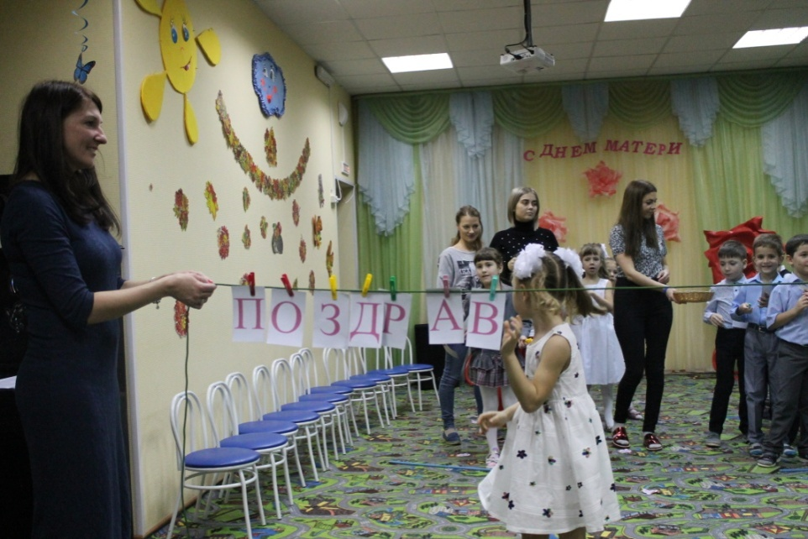

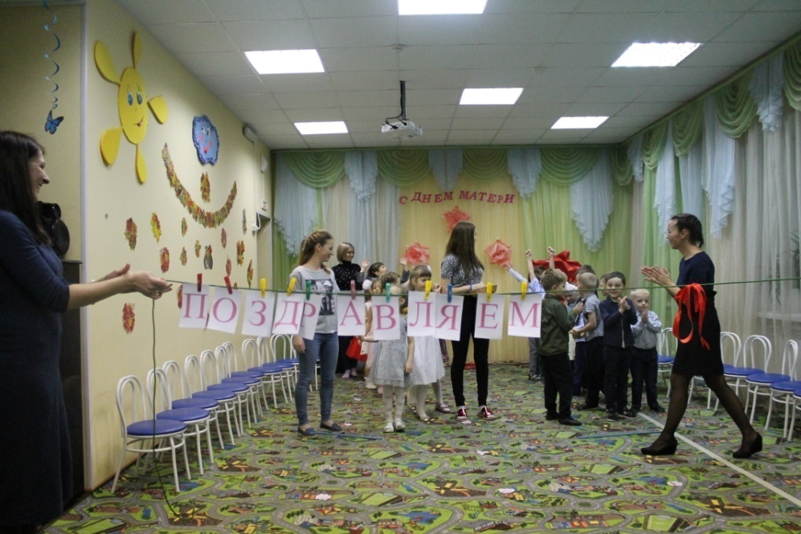

**Ведущая:** Дорогие мамы а теперь задание для вас!Постарайтесь догадаться, о ком речь пойдёт сейчас?Кто из героев сказок мог бы разместить в современной газете подобное объявление?Вспомните, как называются эти литературные произведения?её автора и персонаж сказки.

1. Туристическая фирма организует воздушное путешествие вдоль молочной реки с кисельными берегами. (Русская народная сказка «Гуси-лебеди»)

2. С помощью этого предмета можно смастерить самые замечательные вещи, а можно убить страшного героя русской народной сказки. (Игла из сказки «Кощей бессмертный»)

3. Предлагаю платные услуги. Отмою все! (Мойдодыр из одноименной сказки К.И.Чуковского)

4.Потерян ключ из драгоценного металла. (Буратино из сказки «Золотой ключик или приключения Буратино» А.Н.Толстого)

5. Каким, очень необычным видом транспорта воспользовался герой русской народной сказки, чтобы попасть к царю во дворец? (Печкой в сказке «Емеля»)

6. Предлагаю новое корыто, избу, столбовое дворянство в обмен на стиральную машину. (Старуха из «Сказки о рыбаке и рыбке» А.С.Пушкина).

**Ведущая:** А сейчас мамы у которых в руках счастливые билеты, просьба выйти. Зачитайте, что у вас написано.

**Читает мама:** Накануне праздника мы хотим вам предложить фотосалон наш посетить. Мгновенное фото плюс фотошоп получится просто не снимок, а шок. Мамы держат ватман двумя руками. Наши фото стилисты –дети рисуют мамам новые причёски, новые уши, а в ушках серёжки, короны.

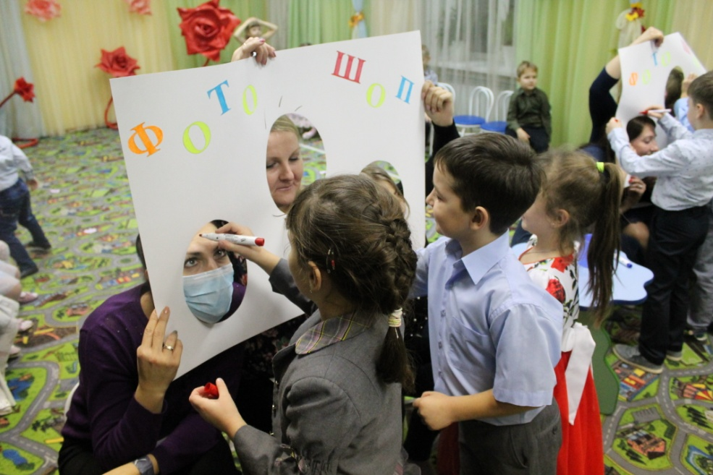

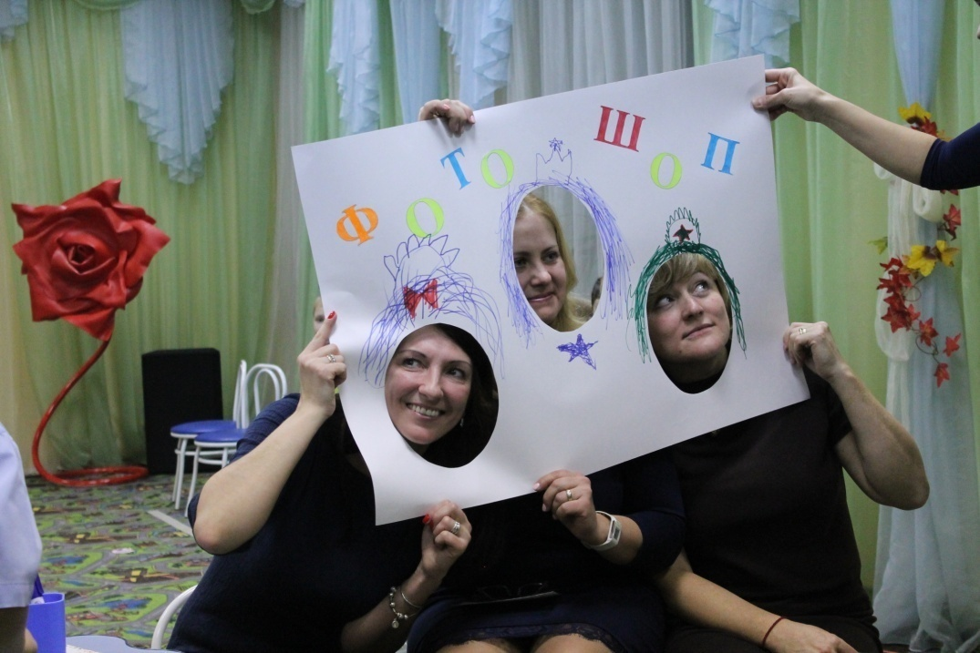

**Ведущая:**Материнство - это великая миссия женщин. Мать находит себя в беззаветной любви, посвящённой детям. А дети отвечают ей любовью, вниманием, заботой. Дети - самое дорогое для матери. Счастье матери - это счастье её детей. Она бывает строгой, взыскательной, потому что чувствует большую ответственность за сына или дочь, желает им добра. Мать - первый учитель и друг ребёнка, причём самый близкий и верный. А сейчас мама (назвать имя ребёнка) прочитает стихотворение.

**Стихотворение читает мама:**

Берегите своих детей,Их за шалости не ругайте.Зло своих неудачных дней

Никогда на них не срывайте.

Не сердитесь на них всерьёз,

Даже если они провинились,

Ничего нет дороже слез,

Что с ресничек родных скатились.

Если валит усталость с ног

Совладать с нею нету мочи,Ну, а к Вам подойдёт сынокИли руки протянет дочка.Обнимите покрепче их,Детской ласкою дорожите

Это счастье - короткий миг,

Быть счастливыми поспешите.

Ведь растают как снег весной,

Промелькнут дни златые эти

И покинут очаг родной

Повзрослевшие Ваши дети.

Читает стихи 1 ребенок:

Мама — это значит нежность,  
Это ласка, доброта,  
Мама — это безмятежность,  
Это радость, красота!  
Мама — это на ночь сказка,  
Это утренний рассвет,  
Мама — в трудный час подсказка,  
Это мудрость и совет!

**Танец**

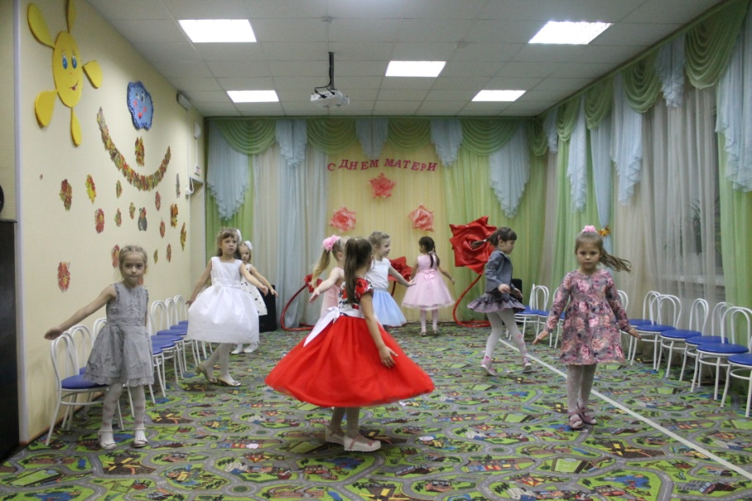

**Ведущая:** Мама — это зелень лета,  
Это снег, осенний лист,  
Мама — это лучик света,  
Мама — это значит ЖИЗНЬ!  
А в каждой жизни бьётся сердце. Примите в подарок эти замечательные сердца.

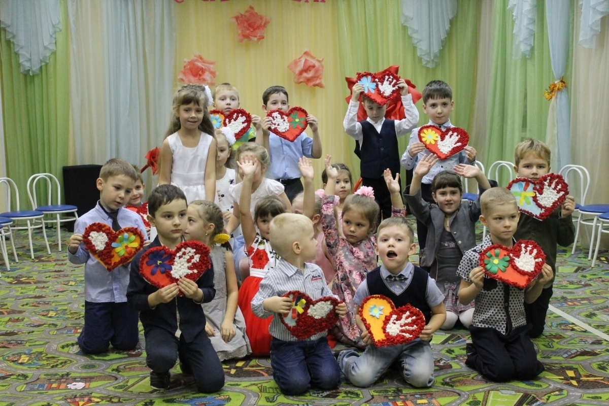

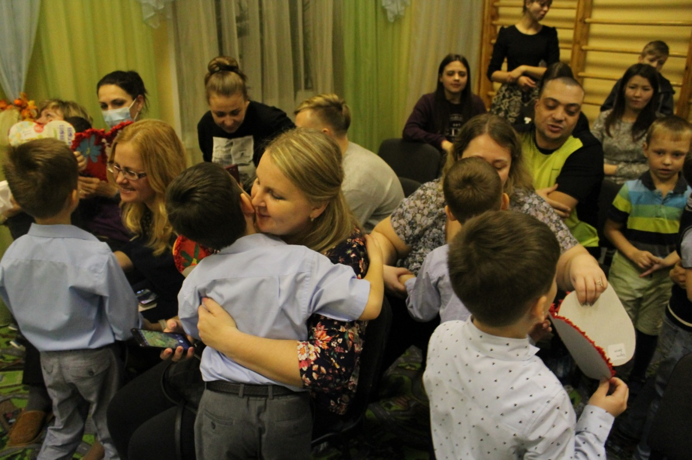

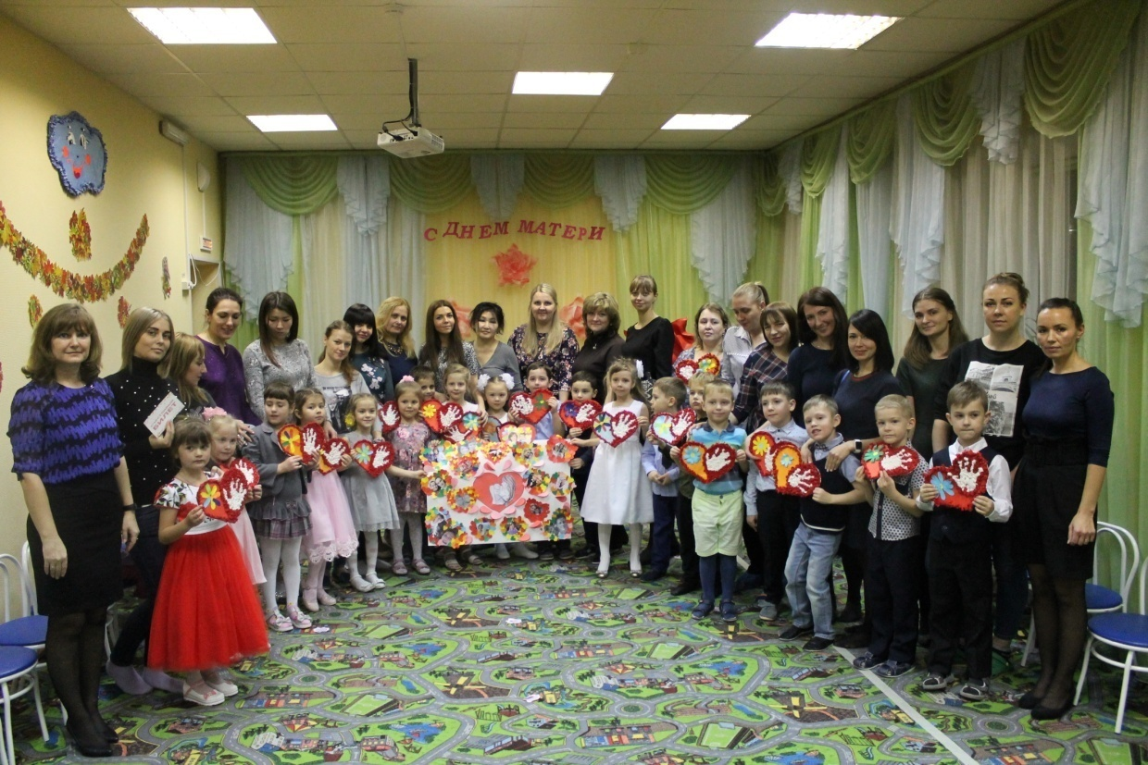

**Ведущая**: Все мы знаем, что мама умеет и может почти всё. Однако без помощников ей не обойтись. А кто является мамиными помощниками? Конечно, дети! Вот и сегодня мы, ребята, вместе с нашими мамами будем делать подарок для бабушки, ведь бабушка тоже мама вашей мамы. Приглашайте своих мамочек в группу.